

江西通信产业服务有限公司

2025年1-9月运维服务技术研发报告
文件编号：JXTX-07-03
编制部门:研究总院 | 编制时间:2025.11.30
版本:V1.0 | 编制时间:2025.11.30
批准人:涂志云 | 审批时间:2025.11.30

修订记录
修订日期 | 版本 | 变更说明 | 修订人 | 审批人 | 批准人
2025.1.10 | V1.0 | 新建 | 熊发云 | 何峻 | 涂志云

目录
江西通信产业服务有限公司 1
2025年1-9月运维服务技术研发报告 1
1. 概述 4
2. 总体规划 4
3. 禅道过程管理工具项目二次开发 4
3.1. 研发成果 4
3.1.1. 关键成效 4
3.2. 成果描述 5
3.2.1. 工作流首页 5
3.2.2. 新增审批流 5
3.2.3. 设计审批流 6
3.2.4. 项目评审 7
3.2.5. 评审进度 8
3.3. 研发团队 9
3.4. 研发环境 9
3.5. 研发进度 9
4. 运维服务手册研发成果 10
5. 研发经费 11
6. 新技术研发 11

概述
为有效支撑公司运维服务能力成熟度（ITSS三级）的认证与持续提升，我公司于2025年启动了以“禅道过程管理工具二次开发”为核心的运维研发技术规划。项目旨在通过构建统一的过程管理平台与配套知识体系，解决流程线下执行不透明、协作效率低、过程数据难统计的痛点，并布局未来技术竞争力。目前，项目已按计划完成全部研发与部署工作，达成预期目标。

总体规划
本项目基于开源禅道平台，进行以工作流引擎定制为核心的二次开发。规划通过配置与开发，在禅道中构建与公司制度完全匹配的运维过程模型，实现任务状态、流转规则、角色权限的精细控制，打通跨部门协同壁垒，形成覆盖服务全生命周期的线上管理闭环。
同时，为固化运维服务标准、促进知识传承并满足ITSS体系文件要求，本项目将同步启动运维手册的编撰工作。该手册将与禅道系统中的线上流程互为支撑，共同构成公司运维服务管理的核心资产。

禅道过程管理工具项目二次开发

研发成果
基于禅道系统定制开发的审批流引擎已稳定运行，实现了与公司管理制度完全匹配的电子审批流程。

关键成效
审批路径强制固化：成功将“变更管理”、“资源申请”等关键审批流程在系统中固化为唯一执行路径，确保了所有操作必经规定审批环节，从技术上杜绝了越权与违规操作。
流转过程自动驱动：实现了任务在提交、驳回后的自动流转，系统能精准推送待办事项至下一审批人，平均审批等待时间缩短约70%。
权限与视图精准管控：根据不同审批环节，精确设定了审批人的操作权限（如通过、驳回、加签）与数据视图，确保了审批过程的权责对等与信息安全。
全过程数据记录：系统完整记录了每一次审批的经办人、时间节点、审批意见与最终结论，形成了不可篡改的审计线索，实现了100%的审批记录可追溯。

成果描述

工作流首页
工作流导航栏可进入审批流，可以分别设置审批流和审批角色，如图3-1所示。
图 3-1 首页导航栏
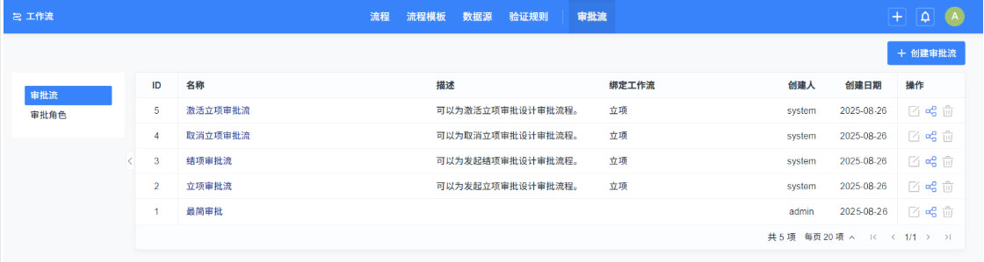

新增审批流
进入到审批页面后，可以通过创建审批流按钮来新增审批流程，如图3-2所示。也可以修改已经创建的审批流。
图 3-2 新增审批流
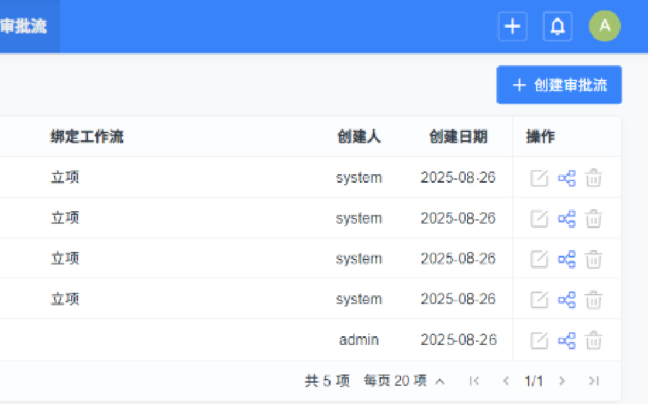
在新增审批流时，必须要填写审批流名称，完善功能，使得可以绑定工作流，如图3-3所示
图 3-3 填写审批流信息
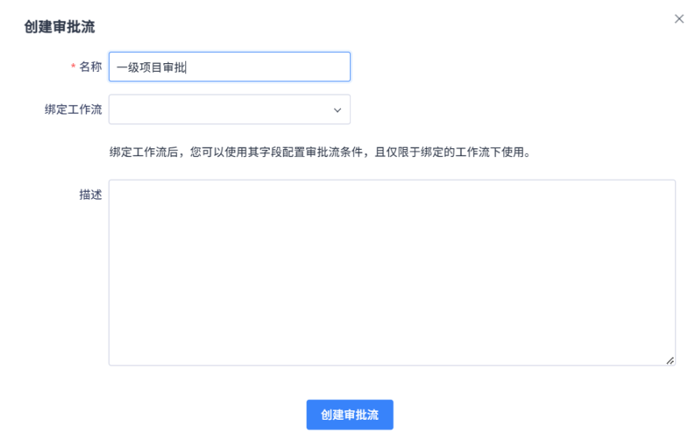
审批流列表，可以查看更新增的审批流，如图3-4所示
图 3-4 审批流列表
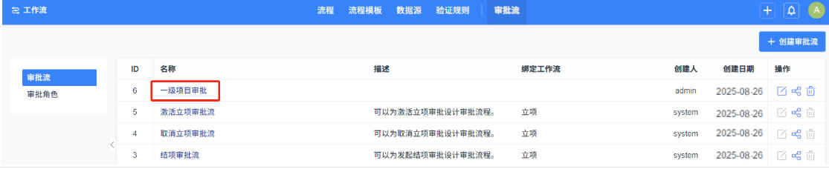

设计审批流
完善审批流节点，审批流各个节点支持自定义设计，如图3-5为抄送人设置
图 3-5 审批抄送人选择
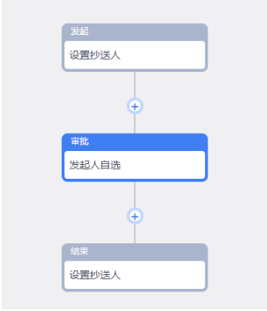

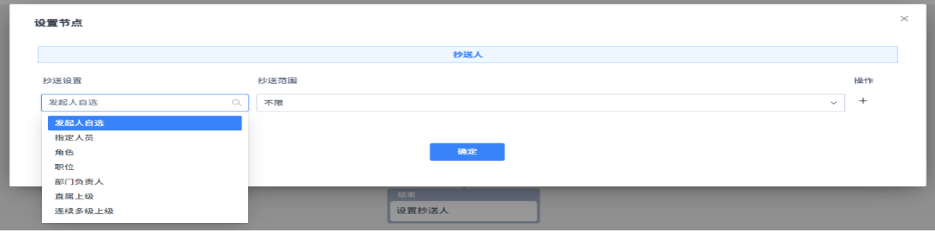

如果默认节点不符合现有流程，可以通过自定义节点对审批流程进行完善，如图3-6为审批节点设置
其中包括标题、审批类型、审批人、操作权限等基础信息
图 3-6 审批流节点设置
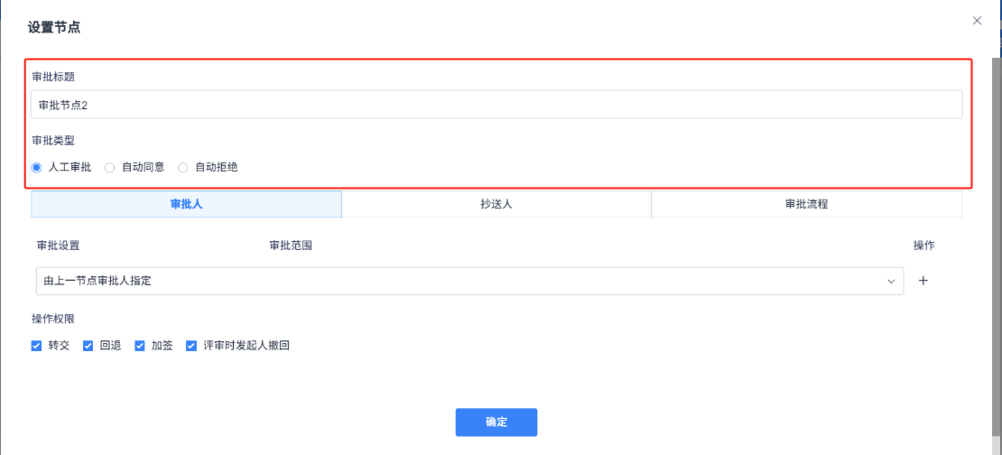

项目评审
完善项目评审流程，可以对项目节点单独进行评审，如图3-7所示
图 3-7 项目节点评审
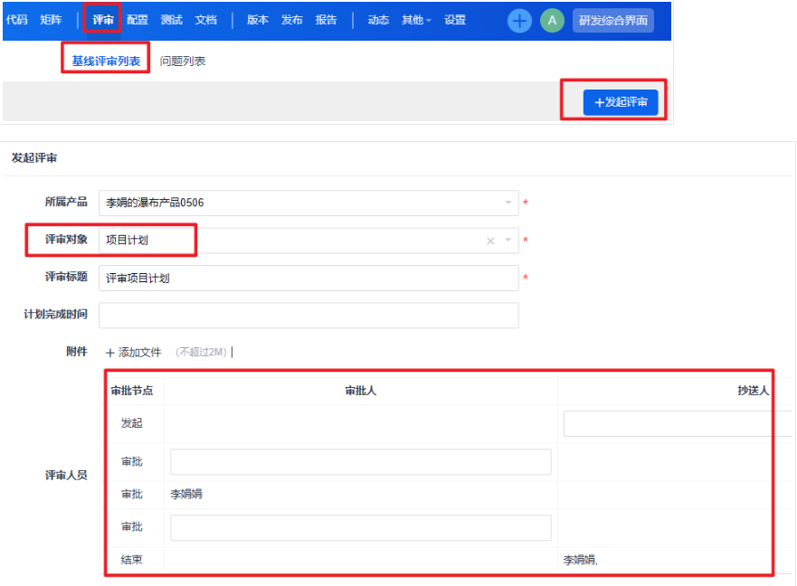

评审进度
支持项目节点评审进度查看，如图3-8所示
图 3-8 项目评审进度
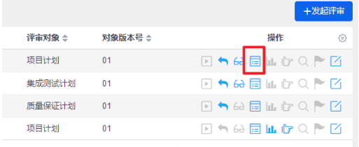
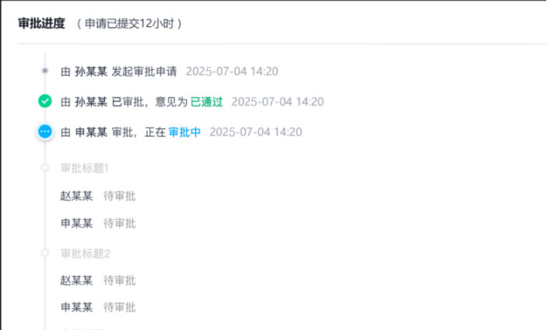
待评审列表可以用于查看所有待我审批的工作流，支持权限控制，如图3-9所示
图 3-9 待评审列表
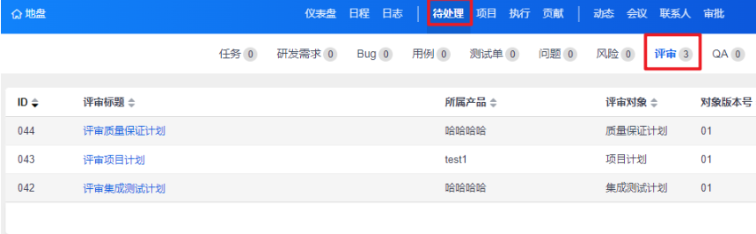

研发团队
结合公司实际情况，为保质保量的完成运维工具研发工作，根据研发计划配置人员如下：研究总院3人，其中研究总院经理1名，开发工程师1名，需求分析师1名，质量管理部经理1名，运维项目经理1名，各岗及时到位，为研发工作的有序开展提供了有力保障。运维工具研发团队人员配置信息如表3-1所示
表3-1 人员配置表
职位名称 | 所属部门 | 职责描述
研究总院经理 | 研究总院 | 总体规划研发进度
开发工程师 | 研究总院 | 编码、单元测试
运维项目经理 | 数智运营部 | 总体规划项目进度
质量管理部经理 | 质量管理部 | 跟进研发质量
需求分析师 | 研究总院 | 收集、分析各数智运营部门需求，并生成需求报告

研发环境
研发所需环境如表3-2所示
根据研发计划，按时、到位完成开发环境与生产环境部署。各环境完成情况如表3-2所示。
表3-2 环境需求到位表
资源名称 | 级别 | 详细配置 | 获取方式 | 完成时间
开发环境 | 关键 | PHP+MySQL | 开发服务器部署 | 2025.4
生产环境 | 关键 | 云服务器 | 购买云服务器 | 2025.6
版本控制工具 | 关键 | Github | 开源，可用 | 开源、可用

研发进度
研发进度如表3-3所示
为更好更快的完成运维工具开发工作，依据运维工具研发管理制度对研发过程进行拆解，使得研发工作更加稳定有序。研发进度表如3-3所示
表3-3 研发进度表
研发阶段 | 计划时间 | 工作内容 | 完成情况
流程模型设计 | 2025.4 | 收集运维相关部门的需求，进行分析，生成工作流业务模型，状态图、 | 已完成
开发、配置 | 2025.5-7 | 开发自定义工作流 | 已完成
测试、优化 | 2025.8 | 进行单元、集成测试，修改BUG | 已完成
试运行 | 2025.8 | 优先在数智运营部试运行，监测使用效果，提出改进意见 | 已完成
正式运行 | 2025.9 | 研究总院对系统进行完售后正式上线 | 已完成

运维服务手册研发成果
本次规划的手册研发任务已全部按期完成。我们成功编撰并发布了三个核心领域的标准化手册，形成了公司第一代运维服务知识的骨干内容。这些手册已正式投入日常使用，并在团队培训与技术实践中发挥了重要作用。运维手册完成情况如表4-1所示
表4-1 运维手册研发表
编号 | 手册名称 | 计划时间 | 完成情况
 | Docker安装nginx | 2025.6 | 已完成
 | Jenkins构建java项目（分布式） | 2025.7 | 已完成
 | Jenkins构建前端项目（分布式） | 2025.8 | 已完成
研发手册如图所示：
图4-1 运维手册
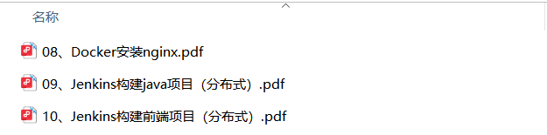

研发经费
本次研发包含工作流定制开发与运维手册研发两部分，预算总额为20.3万元。具体使用情况如表5-1所示。
表5-1 项目经费使用表
编号 | 开支项目 | 金额（万元）
 | 人力资源成本 | 18
 | 测试与授权费用 | 0.5
 | 手册研发成本 | 1.8
 | 总计 | 20.3

新技术研发
截至目前，新技术预研工作已按计划完成第一阶段的核心任务，成功搭建了AIOps原型演示环境，并在智能告警收敛这一关键能力上实现了概念验证，验证了其与现有禅道流程平台集成的技术可行性。
智能告警收敛引擎：开发并验证了告警关联分析算法。该引擎能够将监控系统上报的海量、重复的告警事件，根据业务拓扑、时间窗口和故障传播路径进行智能聚合，成功将模拟的告警风暴事件数量压缩了85%以上，精准定位到少数几个根源事件。

